Меры предосторожности при гололеде  Надевайте обувь на низком каблуке с рельефной подошвой из пористого материала.  Передвигайтесь медленно.  Не занимайте руки хрупкой или тяжелой ношей.  Не держите руки в карманах.  Не проходите вблизи зданий и деревьев, чтобы избежать падающей сосульки или обледенелой ветки.  Соблюдайте особую осторожность при переходе дороги.  Старайтесь обходить опасные места (замерзшие лужи, склоны, лестницы и т.п.).  Будьте всегда начеку - и ни гололёд, ни другие неприятности не смогут застать вас врасплох!  Единый телефон вызова  экстренных оперативных служб  112 | Что делать, если кто-то, приземлившись, получил травму?  Ссадины, царапины нужно промыть под струёй тёплой кипячёной воды, затем 3-процентным раствором перекиси водорода или бледно-розовым раствором марганцовки.  При ушибах первое - приложить холод для уменьшения отёка. Для этого подойдёт полиэтиленовый пакет (грелка, бутылка) с холодной водой или кусочками льда. При ушибе головы могут появиться не только шишка или гематома, но даже кратковременная потеря памяти. Тогда - срочно к врачу!  При растяжении хоть и больно, но все-таки можно согнуть и разогнуть ногу, пошевелить пальцами. Часто развивается отёк. Наложите на повреждённое место лёд и зафиксируйте повреждённый сустав эластичным бинтом или шарфом. И загляните в травмпункт: иногда с растяжением по внешним признакам можно спутать трещину кости - это покажет рентген.  Резкой болью сопровождается вывих, из-за него даже невозможно двигаться. Но человек может шевелить, например, пальцами поврежденной руки. Первым делом помогите пострадавшему сесть и наложите фиксирующую повязку, чтобы рука не двигалась. Повязка-петля должна поддерживать на груди согнутую в локте под прямым углом руку. В качестве экстренных средств для изготовления повязки подойдут шарф, большой платок. Только не пытайтесь вправить сустав самостоятельно - срочно отправляйтесь к травматологу!  При переломе боль такая же, как при вывихе, но иногда появляется кровоподтёк и даже кровотечение из раны, быстро нарастает отёк. Отличительный признак - пострадавший не может пошевелить пальцами повреждённой руки или ноги. При подозрении на перелом ногу или руку нужно сразу же зафиксировать. Нельзя наступать на повреждённую ногу. Шину (на крайний случай сойдет прямая палка или доска от ящика) нужно накладывать поверх одежды с внешней стороны ноги.  Бледный вид, тошнота или рвота, головокружение или вовсе потеря сознания - у бедняги все признаки сотрясения мозга. Пострадавшему нужен покой, уложите его, приподняв голову чуть выше тела. На голову положите лёд или холодный компресс. А потом вызывайте врача, даже если человек отказывается от помощи. | 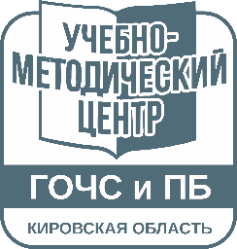  Кировское областное государственное образовательное бюджетное учреждение дополнительного профессионального образования «Учебно-методический центр по гражданской обороне, чрезвычайным ситуациям и пожарной безопасности Кировской области»  Памятка  ОСТОРОЖНО, ГОЛОЛЕД!  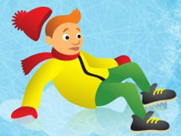  г. Киров  2024
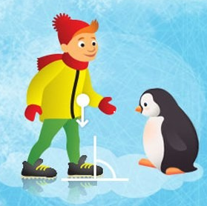  Чтобы пройтись по льду и не упасть, сохраняйте центр тяжести над ногой, выставленной вперед. Нога при этом должна находиться под углом 90° к поверхности льда.  Передвигаться следует осторожно, не торопясь, наступая на всю поверхность подошвы. Такая походка позволяет пингвинам свободно передвигаться по льду. | Как передвигаться в гололед  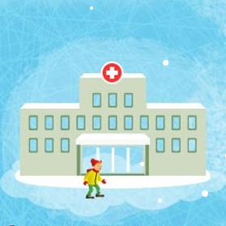  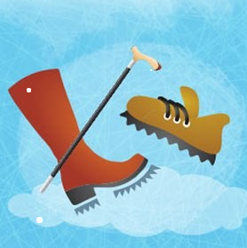  Если вы упали и получили травму, обратитесь в травматологический пункт. Там вы сможете получить справку о травме или бюллетень, которые могут быть использованы при подаче в суд искового заявления о возмещении ущерба.  Иск подается к организации, ответственной за уборку территории.  В гололед следует надевать обувь на нескользкой подошве. Желательно прикрепить на каблуки металлические набойки или поролон.  Пожилым людям стоит захватить с собой трость с резиновым наконечником или специальную палку с заостренными шипами.

